El Inquisidor

Necesaria, la rehabilitación de caminos debido a las “lluvias de temporada”.
En preparación para el 2027, los partidos políticos de Acámbaro.
En breve, se conocerán los resultados del Capítulo Provincial de la Iglesia católica.
Vigentes, las extorsiones telefónicas en la región de Acámbaro.

HOLA MIS AMIGOS.- Muy lamentable es que siga la Guerra en el Medio Oriente, qué barbaridad!!!. EEUU bombardeó posiciones estratégicas de Irán, lo que desató la furia del Gobierno de éste país y el pasado fin de semana atacó seis naciones de la región: Jordania, Qatar, Kuwait, Arabia Saudita, Irak y Bahrein, que son aliados de la Casa Blanca. Israel a su vez, en ‘apoyo’ a EEUU, no se ha quedado atrás y en forma previa agredió a Líbano. El Gobierno de Benjamín Netanyahu es el responsable de todo lo que sucede por problemas históricos que tiene en la zona, de ahí que al ser aliado de Donald Trump, logró involucrar a EEUU. Trump, que ya no sabe cómo salir de la guerra, espera que haya un punto de acuerdo con Irán para tratar de buscar el diálogo y concretar una paz que sea permanente. Irán, desde el comienzo, tiene el “control” del conflicto y sobre todo del Estrecho de Ormuz por donde se traslada la mayor parte del petróleo y el gas que se consume en el resto del mundo. Pero, dejemos el tema y vayamos a las acciones irresponsables de nuestros politicazos marca diablo, esos que como herejes que son, no van a misa, y cuando lo hacen, es sólo por razones políticas y electorales, gachos!!!:

1.- Necesaria, la rehabilitación de caminos debido a las “lluvias de temporada”.- A nivel local, pero también en la región sureste de Guanajuato, es conveniente tener un trabajo de REHABILITACIÓN DE CAMINOS y CARRETERAS para agilizar la circulación vial y prevenir o evitar accidentes. En Acámbaro, es necesaria también una mejor REHABILITACIÓN DE LA CARRETERA QUE ENLAZA A PARÁCUARO y en el medio rural hay caminos que merecen una atención inmediata, muy a pesar de que las “lluvias de temporada” no dejan realizar un trabajo permanente. Y a propósito, la construcción de caminos saca-cosechas en el municipio ayuda bastante en esta época para el traslado de los productos agropecuarios, toda vez que LA TEMPORADA DE LLUVIAS TERMINA HASTA EL MES DE OCTUBRE, es decir, hasta dentro de tres meses. Lo bueno, en medio de todo, es que EL AGUA NO FALTA Y FAVORECE AL CAMPO. Bien
.
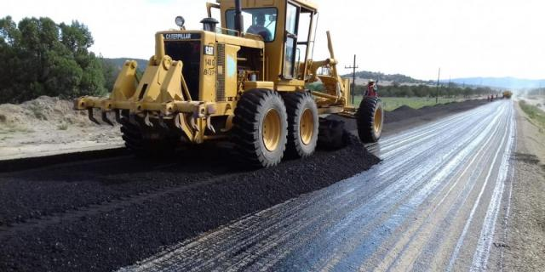
Tener mejores caminos previene accidentes en el período anual de lluvias tanto en el municipio como en la región

2.- En preparación para el 2027, los partidos políticos de Acámbaro.- El proceso electoral 2026-2027 inicia el PRIMERO DE SEPTIEMBRE y a la fecha, ya se preparan los partidos políticos en Acámbaro. Tal preparación tiene qué ver con sus PROCESOS INTERNOS para ‘nominar’ a los posibles aspirantes a los diferentes cargos de elección popular y fortalecer la tarea de afiliación de seguidores. Los nuevos partidos políticos: PAZ y SOMOS MÉXICO hacen lo propio, aunque de manera muy callada. No así, los de MORENA, PAN, PRI, Movimiento Ciudadano (MC), PT y Verde que en su conjunto, PODRÍAN “REPETIR” A VARIOS POLITICAZOS que cada tres años, figuran en una boleta para un cargo público, o bien, a algún ciudadano que desea aprender de la política y de la función pública y busque postularse. MORENA y PAN por ejemplo, no cambiarían mucho en cuanto a sus “aspirantes”, pero que tendrán qué enfrentar el JUICIO DE LA OPINIÓN PÚBLICA por sus actuaciones recientes, que –como se sabe-, no han sido muy buenas. Ya en septiembre pues, los partidos políticos tendrán más delineado el camino rumbo a la elección constitucional del 6 DE JUNIO de 2027. Ooorale!.


Los partidos políticos ya preparan a sus ‘aspirantes’ para la nominación interna; el proceso electoral inicia el primero de septiembre

3.- En breve, se conocerán los resultados del Capítulo Provincial de la Iglesia católica.- Hay interés en conocer el resultado del Capítulo Provincial de la Iglesia católica que se llevó a cabo hace días. Con base en ello, SE SABRÁ QUIÉN QUEDA AL FRENTE DE LOS TEMPLOS O PARROQUIAS y en este último caso, en Acámbaro. LA FELIGRESÍA TIENE BASTANTE CERCANÍA CON EL PÁRROCO DEL PUEBLO para las actividades religiosas. Acámbaro es una ciudad profundamente católica, cuyo origen data desde su fundación en 1526 con la presencia de los Franciscanos. Hoy en día, a 500 años de distancia, esta Orden sigue vigente en la localidad y con una amplia perspectiva hacia el futuro. Pero además, Acámbaro es un pueblo Mariano. Por todo esto, y más, hay interés en saber quién habrá de conducir religiosamente al heroico y sufrido pueblo de Acámbaro desde la PARROQUIA DE “SAN FRANCISCO DE ASÍS”, que es una de las principales del sureste del Estado de Guanajuato. La fecha límite, “aquí entre nos”, es el 3 DE AGOSTO para conocer los “cambios” o re-estructuraciones planteados durante el desarrollo del Capítulo Provincial. Estamos al pendiente!.

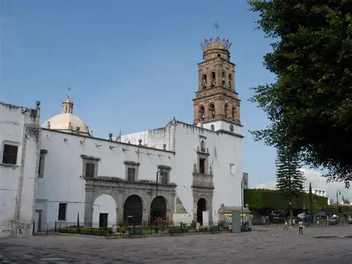
El “3 de agosto” se sabrá quién queda al frente de la Parroquia de “San Francisco de Asís” en Acámbaro, o bien, si continuará el RP Fray Isaac González Saldaña

4.- Vigentes, las extorsiones telefónicas en la región de Acámbaro.- De diferentes sectores de la ciudad de Acámbaro y de los municipios de la región (Tarandacuaro, Jerécuaro y Coroneo) DENUNCIAN NUMEROSAS LLAMADAS TELEFÓNICAS A MANERA DE EXTORSIÓN. No son pocos los que comentan que hay gente dedicada a esto y que últimamente, “andan tendidos” tratando de sorprender a las personas. Por ello, la recomendación es NO CONTESTAR NINGUNA LLAMADA que no se tenga en la agenda del teléfono o del celular, AÚN CUANDO SEA DE UN NÚMERO LOCAL. LOS MALOSOS USAN NÚMEROS LOCALES para engañar, de ahí que haya que reportarlos al 089 del Gobierno federal para que sean investigados. Y aquí, se dice que cuando alguien llama al número del que se habló para verificar de dónde procede la llamada o quién la hace, una grabación dice que no existe o que está ocupado. Aguas eh!. Los malosos son muy ingeniosos y buscan sorprender. Ya el PROGRAMA CONTRA LA EXTORSIÓN que impulsa el Gobierno estatal de Libia García DEBE APLICARSE EN ACÁMBARO como lo ha hecho con buenos resultados en Celaya, Salamanca y León, entre otras localidades. En Acámbaro, las quejas son numerosas, lo que mal ‘abona’ a la inseguridad de la región. Cuidado!.


Se pide aplicar en Acámbaro el programa estatal contra la extorsión; hay múltiples denuncias de esta práctica ilícita

Para concluir con el tema de la Guerra en el Medio Oriente, hay de resaltar que EEUU ha tenido pérdidas multimillonarias. Y todo, por hacerle caso a Israel e involucrarse en el conflicto. Se estima que en forma previa a los ataques del pasado fin de semana, la Casa Banca ya había gastado cerca de 40 mil millones de dólares en el despliegue y pérdidas del aparato militar en general; pero tras lo sucedido hace días, la cifra se eleva de manera impresionante. Perdió por lo menos 12 helicópteros y una flotilla de cerca de 15 aviones de combate, a la vez de que los sitios financieros de Donal Trump también fueron bombardeados en el Medio Oriente. Si el escenario sigue así, no hay un punto de acuerdo como lo desea EEUU y por lo tanto, la Guerra podría escalar y extenderse en la región y a Europa. Para muchos enterados de la geopolítica, ya se tiene una Tercera Guerra Mundial, aunque –claro-, no lo van a decir ni a declarar así, pero lo cierto es que ya es un problema global. Aguas!!!. Bueno y por hoy y si tienen tele digital, ahí se ven. Suerte y hasta la próxima. Saludos.

